绿色食品（杨梅）绿色防控技术指南

赵慧宇¹ 王新全¹ 张淑文² 应铮峥³ 王嵘⁴ 周盈庭⁵ 齐沛沛¹
（1.浙江省农业科学院农产品质量安全与营养研究所；2. 浙江省农业科学院园艺所；3.仙居县农业农村局；4.兰溪市农业农村局；5.文成县农业农村局）

1 生产概况
杨梅为杨梅科杨梅属常绿乔木植物，是我国的一种特色水果。在我国杨梅种植面积约500万亩，在浙江、福建、云南、湖南、广西、江苏、贵州、四川、湖北、安徽等省份均有较大的种植面积，可露地栽培，也可设施栽培。目前，杨梅绿色生产中尚存在一些突出问题，例如，病虫害发生危害严重，绿色防控技术不科学完善或某些高效防控技术未得到有效推广等，影响了杨梅的产品质量，因此制定其病虫害绿色防控技术指南如下。

2 常见病虫害

2.1病害
白腐病、灰霉病、褐斑病、凋萎病等。

2.2虫害
果蝇、卷叶蛾、介壳虫、粉虱、尺蠖、金龟子等。

3 防治原则
按照“预防为主、综合防治”的植保方针，在做好苗木检疫和病虫害田间监测的基础上，针对杨梅不同生育期主要病虫害发生特点，优先采用农业措施、物理防治、生物防治，辅之以科学合理的化学防治的绿色防控技术，实现杨梅病虫害绿色防控和优质安全生产。
4 农业防治

4.1抗性品种
目前，根据栽植地土壤、气候、环境条件及市场需求，建议选用具有品质优良、抗逆性强的地方特色品种或经部、省审（认）定的良种。

4.2苗木检疫
杨梅种苗应选用经过种苗检疫，抗病虫品种，保留购买凭证或证书，明确来源。生产上选择品种优良纯正，枝条健壮的杨梅苗定植，如苗木带有根系或枝干病害等，应就地销毁，避免通过苗木传播。选择健康壮苗的标准一般是具有一定的高度和粗度，芽眼饱满，根系发达，有2条～3条粗壮的侧根，须根多，断根少，根颈处不扭曲，无严重病虫害及机械伤，嫁接口愈合良好。

4.3田园管理

4.3.1清洁田园
冬季清园应及时清除病虫枝条，减少越冬病源虫源，土壤深翻细碎、中耕锄草，并可杀死部分害虫。对树干、大枝刷涂白剂，剪锯口、病斑刮除处涂抹保护剂。
栽培过程中，生长过密时需合理修剪，去除行间老叶，提高田间通风透光能力，及时清除病虫为害的叶片、果实、根茎等，带出园外集中烧毁或深埋，减少病源、虫源。
采收全部结束后，及时清理园地，清除腐烂杂物，实行生草栽培，及时捡拾落果防止果蝇滋生。采收后应重点防治食叶性的鳞翅目害虫（如卷叶蛾、尺蠖、蓑蛾类害虫）、蚧类害虫等保护夏梢正常生长。

4.3.2整形修剪
修剪时间分为夏季修剪（6 月～7 月）和秋季修剪（10 月～11 月）。修剪方法以疏删和短截相结合，剪除徒长枝、弱枝、病虫枝、交叉枝。矮化修剪时旺树去强留弱，弱树则相反。过密枝、交叉枝和远离骨干枝的侧枝及时疏除和回缩，保持树冠上部通风透光。

4.3.3土壤改良
建议每年春季和采后结合施肥进行培客土护根。每年7～9月高温干旱来临前，进行地面覆盖，减少水分蒸发。采后果园浅松土1次，深度3 ～ 5 cm；全园每2～3年可在秋冬季进行深翻改土，深度15 ～30cm，以改良土壤理化性状，改善杨梅根系健康状况。

4.3.4科学施肥
成年结果树采用点穴状、放射状或结合深耕改土施肥，以有机肥为主，年施肥3次：1） 花前肥施用量占全年的 25%左右；2）壮果肥施用量占全年的 25%左右；3）采果后1周内施采果肥，施用量占全年的 50%左右。全年施肥量按每 100kg 产量施纯氮 350g，N:P₂O₅:K₂O 为 1:0.2:1.2 为宜。

4.3.4生草栽培
果园在管理中保留果树行间自然生一两年生杂草，清除多年生杂草、恶草，如葎草；果树树干周围60厘米的杂草要除掉。控制草的长势，杂草生长超过20厘米时，适时进行刈割（用镰刀或便携式刈草机割草），一般1年刈割2次～4次；豆科草要留茬15厘米以上，禾本科留茬10厘米左右。全园生草的，刈割下来的草就地撒开，或覆在果树周围，距离果树树干20～30厘米。实行季节性自然生草，一般在每年成熟采摘前、采后施肥、施基肥改土时进行杂草治理。结合松土施肥进行人工除草和机械割草，必要时采用除草剂。

4.3.5水分管理
果实膨大期、花芽分化期以及季节性旱涝期，注意加强水分管理。水分管理的原则是“促夏梢控秋梢，促进花芽分化，硬核期、转色期至成熟期控水”。

5 物理防控

5.1 色板诱杀
在杨梅生长期，在杨梅树冠外围1.5米高处挂黄/蓝色板，每树1～3块，防治果蝇、蚜虫、粉虱等虫害。粘蝇板上沾满害虫或者失去粘性时及时进行更换。如果要释放天敌昆虫，应在释放前摘除粘蝇板。

5.2 糖醋液诱杀
在害虫成虫发生期，使用红糖、食醋、食用白酒和水（按照比例1:2:2:4）混合溶液配制成诱饵，防治卷叶蛾、果蝇等虫害，每7天换一次诱罐内的药液，每亩悬挂5个。雨后、气温高时注意及时补充或更换糖醋液，并定时清理诱集到的害虫。

5.3 频振式杀虫灯诱杀
在杨梅园制高点安装杀虫灯1盏/10亩～1盏/20亩,5～6月份每天害虫高发期，傍晚开灯，清晨关闭，采果结束后停止使用，主要用于防治金龟子、尺蠖、蓑蛾、卷叶蛾等虫害，定期检查，及时清理虫残体，保持接虫袋干净。

5.4钢架大棚
钢架大棚的搭建应遵从符合安全、通风、透光、牢固、有利于农事操作基本原则，根据环境气候变化，通过增加或减少开、闭膜时间控制棚内温湿度，降低病虫害的发生。建议6月底～11月，杨梅采摘结束后立即揭去大棚顶膜，实行露天管理，及时接收降雨，利于吸收采后肥。根据栽培品种及上市时间，在11月底～12月底覆膜保温。通过增减开闭膜时间和调节通风口大小调节棚内温度。翌年1月～2月上旬，9时～10时自动开窗通风，14时～15时自动关闭，进风口与出风口面积比例1：3，具体开窗和关窗时间以棚内温度控制在15 ℃～25 ℃为宜；花期至第一次生理落果期8时～9时开膜，15时～17时以后封膜保温，具体封膜时间以温度不超过35 ℃为宜。建议开花期、幼果膨大期棚内湿度控制在65%～75%果实成熟期湿度控制在55%～65%。

5.5防虫网+避雨膜
网室栽培搭建应符合安全、通风、透光、牢固的原则。在杨梅采收前30天～40天，经过化学病虫害防治后，覆盖防虫网帐，可以有效防止果蝇发生。在杨梅采收前10天，在网帐顶部固定避雨农膜，可以减少降雨引起的灰霉病、白腐病等病害的发生。

6 生物防治

6.1天敌保护与利用
种植吸引天敌的蜜源植物，吸引捕食螨、瓢虫、寄生蜂、花蝽、草蛉、食蚜蝇、蜜蜂等天敌昆虫和授粉昆虫在杨梅园内定殖，增加天敌种类和数量。选择对天敌安全的农药或生物制剂，在天敌发生初期严格控制用药，尽量少用或者不用广谱性农药和对天敌毒杀性高的农药。人工引入、繁殖、释放天敌，以虫治虫，以螨治螨。
例如，赤眼蜂可以控制卷叶蛾发生；姬蜂科昆虫可用于防治尺蠖发生；丽蚜小蜂、瓢虫、草蛉可用于捕食粉虱成虫及若虫；红点唇瓢虫、中华草蛉、矢尖蚧蚜小蜂可用于防控介壳虫；蝇蛹金小蜂可防治果蝇发生；核型多角体病毒、白僵菌等可防治蓑蛾。追寄蝇、撒寄蝇、赛寄蝇可以防治金龟子。
6.2 性诱剂诱杀
在杨梅树内1.5米高处挂性诱剂诱集器，每树一个，5月下旬至6月下旬悬挂，主要用于防治果蝇。

6.3生物药剂防治
褐斑病：可在病菌侵入期选用6%井冈·嘧苷素水剂200～400倍液，整株喷施，每季最多用药3次，安全间隔期7天。
果蝇：可用100亿孢子/毫升的短稳杆菌悬浮剂300～500倍液，兑水喷雾。
尺蠖和金龟子幼虫：可用16000IU/毫克苏云金杆菌可湿性粉剂1000～1500倍液兑水喷雾。

7 化学防治
根据病虫害预测预报进行化学防治。应选择在杨梅上已取得登记且绿色食品允许使用的农药品种，严格按农药标签使用，注意轮换用药，严格遵守农药安全间隔期规定。采收前一个月的化学防控直接关系到产品的质量安全，采收前最后一次用药应选择安全间隔期较短的农药品种。杨梅主要病虫害防治推荐农药使用方案参见附录B表1。

7.1 杨梅病害

7.1.1 褐斑病
杨梅褐斑病是真菌性病害，以子囊裹在落叶或树上的病叶中越冬，翌年4月～5月产生子囊孢子，5月子囊成熟，遇雨水或空气潮湿，借助风、雨、水传播蔓延。主要危害杨梅叶片，病菌侵入叶片后，开始出现针头大小的紫红色小点，后逐渐扩大呈近圆形不规则病斑。
在春梢嫩期或者采果后期，选用33.5%喹啉铜悬浮剂1000～2000倍液，整株喷施，安全间隔期为14天，每季最多使用3次。在杨梅生长的早期阶段或病菌侵入期，选用43%氟菌·肟菌酯悬浮剂1500～3000倍液、25%嘧菌酯悬浮剂800～1000倍液，整株喷施，安全间隔期分别为15天和收获期。或在褐斑病在发病初期，选用20% 抑霉唑水乳剂600～800倍液，间隔7天～10天，连续整株喷施2次，安全间隔期为14天。

7.1.2 灰霉病
灰霉病属低温高湿型病害，病原菌生长温度为20℃～30℃，温度20℃～25℃、湿度持续90%以上时为病害高发期。
建议在发病前或发病初期，选用38%唑醚·啶酰菌悬浮剂1000～2000倍液，连续整株喷施3次，间隔7天，安全间隔期为14天。

7.1.3 白腐病
白腐病最适温度为28℃～30℃，主要危害果实，新梢、叶片等部位。气候条件、虫害造成的果实破损和栽培管理措施不当（如未及时进行疏花疏果、偏施氮肥）是引起病害发生的主要原因。
在果实硬核着色期进入成熟期，建议选用25%吡唑醚菌酯悬浮剂1500～2500倍液，整株喷雾施药2次，间隔7天～10天，安全间隔期为7天。或在果实转色期、发病前，选用36%喹啉·戊唑醇800～1200倍液、22.5%啶氧菌酯悬浮剂1000～1500倍液，整株喷雾施药2次，两次喷药间隔7天～10天，安全间隔期分别为14天和7天。

7.2 杨梅虫害
虫害防控应做好田间监测，在虫害发生初期及为害虫态低龄期及时施药防治。

7.2.1 果蝇
杨梅果蝇适宜温度为25℃左右（发育周期大约10天），成虫白天取食，对酸甜和腐败气味有明显趋性，喜欢栖息在潮湿阴暗具有发酵物的生态环境。当杨梅成熟率达到70%～80%时，果蝇成虫数量激增。果蝇蛹在腐烂果实和植物残体及枯树枝中越冬。
登记用药中推荐选用60克/升乙基多杀菌素悬浮剂1500～2500倍液，安全间隔期为3天。

7.2.2 卷叶蛾
卷叶蛾一般春季气温回升至7℃～10℃是开始活动为害，以5月～6月第二代幼虫和7月～8月第三、四代幼虫为害最为严重。卷叶蛾一般发生在1年～2年的幼树发生较轻，5年～6年结果树发生较重。卷叶蛾以老熟幼虫在卷叶内越冬，若冬季气温偏高，则翌年发生基数高。
建议在孵化盛期至低龄幼虫期，选用5%甲氨基阿维菌素苯甲酸盐乳油4000～6000倍液整株喷施，安全间隔期为10天。

7.2.3 介壳虫
介壳虫1年发生2代，以受精雌成虫在枝条或叶片上越冬，主要危害春梢和夏梢。嫩枝被害后，表皮皱缩，秋后干枯而死。叶片被害后，呈棕褐色，叶柄变脆，早期落叶，树枝被害后，生长不良，出现大量落叶，枯枝，犹如火烧，给杨梅丰产带来严重影响。
防治时，需在第二代介壳虫发生初期，选用95%矿物油50～60倍液、65%噻嗪酮可湿性粉剂2500～3000倍液，整株喷施，安全间隔期分别为30和15天。在冬季清园期，选用20%松脂酸钠可溶粉剂200～300倍液、30%松脂酸钠水乳剂300倍液整株喷施，安全间隔期为30天。

7.2.4 粉虱
粉虱主要危害杨梅的叶片和嫩梢，进而影响杨梅的生长发育和果实品质。成虫的羽化产卵适宜的繁殖环境条件为18℃左右、相对湿度大于80%。
可以与介壳虫的防治相结合，建议选用95%矿物油50～60倍液、65%噻嗪酮可湿性粉剂2500～3000倍液，整株喷施，安全间隔期分别为30和15天。

7.2.5 尺蠖
尺蠖幼虫适宜温度为26℃～28℃，相对湿度85%左右适宜害虫发育及危害，海拔200～400米半山，生长茂盛的杨梅园受害较为严重。在1～2龄幼虫期发生初期，建议选用0.5%除虫菊素水乳剂200～300倍液，整株喷施，安全间隔期为15天。
附录 杨梅重要病虫害为害状及可选用的化学药剂使用注意事项

附录A
杨梅病虫害及在杨梅上的部分为害症状见图1～图10。
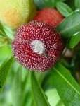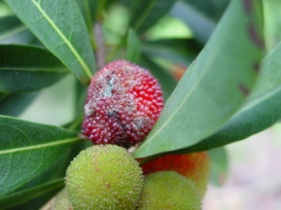
图1 杨梅白腐病危害果实 图2 杨梅灰霉病危害果实

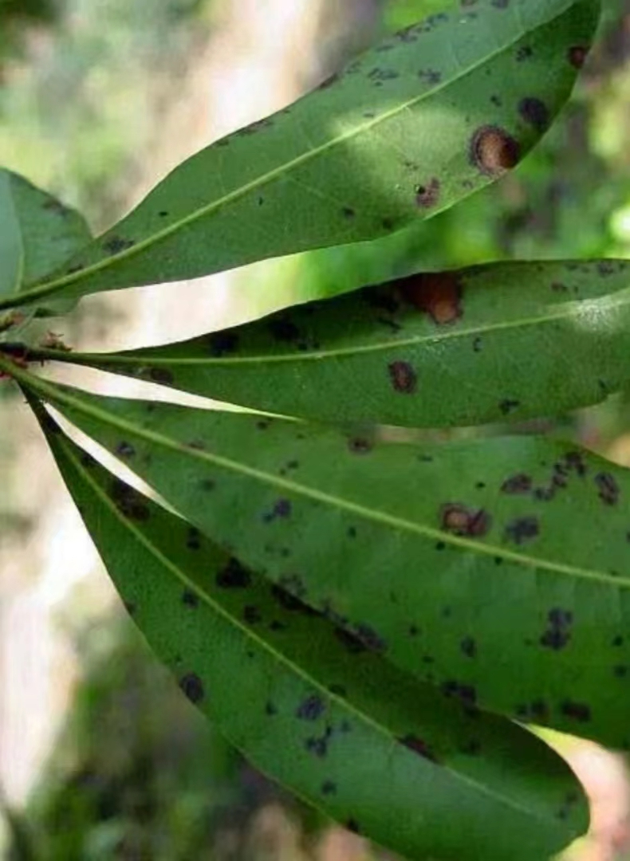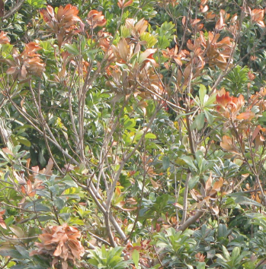
图3杨梅褐斑病危害叶片 图4 杨梅凋萎病危害枝干

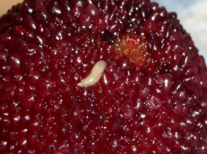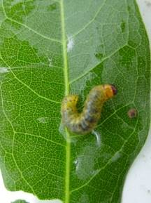
图5 杨梅果蝇危害果实 图6 杨梅卷叶娥危害叶片

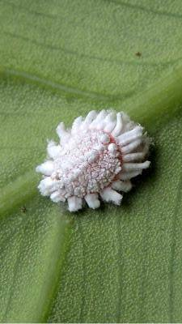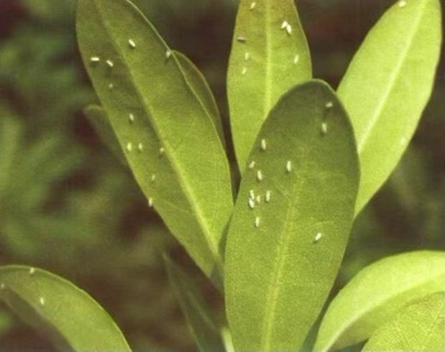
图7 杨梅介壳虫危害叶片 图8 杨梅粉虱危害叶片

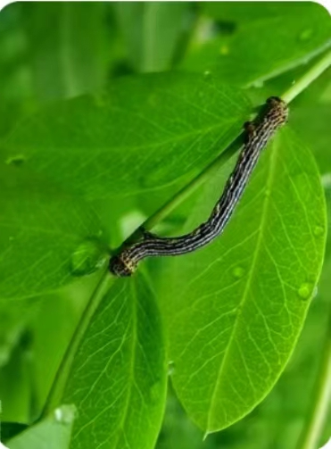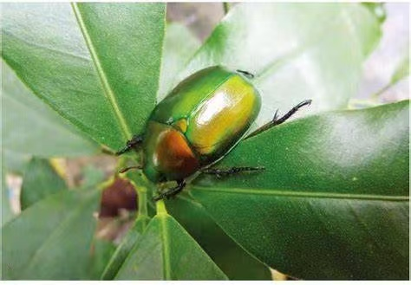
图9 杨梅尺蠖危害叶片 图10 杨梅金龟子危害叶片

附录B
表1 杨梅主要病虫害防治推荐农药使用方案
防治  对象 | 防治时期 | 农药名称 | 使用剂量 | 使用方法 | 安全间隔期（天） | 每季使用最多次数
褐斑病 | 在春梢嫩期或者采果后 | 33.5%喹啉铜悬浮剂 | 1000~2000倍液 | 喷雾 | 14 | 3
褐斑病 | 在杨梅生长的早期阶段或病菌侵入期 | 43%氟菌·肟菌酯悬浮剂 | 1500~3000倍 | 喷雾 | 15 | 2
褐斑病 | 在杨梅生长的早期阶段或病菌侵入期 | 25%嘧菌酯悬浮剂 | 800~1000倍 | 喷雾 | 收获期 | 3
褐斑病 | 在病菌侵入期 | 6%井冈·嘧苷素水剂 | 200~400倍液 | 喷雾 | 7 | 3
褐斑病 | 在褐斑病在发病初期 | 20%抑霉唑水乳剂 | 600~800倍液 | 喷雾 | 14 | 2
灰霉病 | 发病前或发病初期 | 38%唑醚·啶酰菌悬浮剂 | 1000~2000倍 | 喷雾 | 14 | 3
白腐病 | 在杨梅果实硬核着色期进入成熟期 | 25%吡唑醚菌酯悬浮剂 | 1500~2500倍液 | 喷雾 | 7 | 2
白腐病 | 果实转色期、发病前 | 36%喹啉·戊唑醇悬浮剂 | 800~1200倍液 | 喷雾 | 14 | 2
白腐病 | 果实转色期、发病前 | 22.5%啶氧菌酯悬浮剂 | 1000~1500倍液 | 喷雾 | 7 | 2
果蝇 | 在杨梅采摘前7～10天 | 60克/升乙基多杀菌素悬浮剂 | 1500~2500倍液 | 喷雾 | 3 | 1
果蝇 | 果蝇发生初期或杨梅果实硬核转色期 | 100亿孢子/毫升短稳杆菌悬浮剂 | 300~500倍液 | 喷雾 | — | 1
卷叶蛾 | 低龄（1—2龄）幼虫发生高峰期 | 5%甲氨基阿维菌素苯甲酸盐乳油 | 4000-6000倍液 | 喷雾 | 10 | 1
介壳虫 | 在7～9月份第二代介壳虫发生初期 | 95%矿物油乳油 | 50~60倍液 | 喷雾 | 30 | 1
介壳虫 | 在7～9月份第二代介壳虫发生初期 | 65%噻嗪酮可湿性粉剂 | 2500~3000倍液 | 喷雾 | 15 | 1
介壳虫 | 冬季清园期 | 30%松脂酸钠水乳剂 | 300倍液 | 喷雾 | 30 | 1
介壳虫 | 冬季清园期 | 20%松脂酸钠可溶粉剂 | 200~300倍液 | 喷雾 | 30 | 1
介壳虫 | 冬季清园期 | 45%松脂酸钠可溶粉剂 | 100~160倍液 | 喷雾 | 30 | 1
粉虱 | 害虫发生初期 | 95%矿物油乳油 | 50~60倍液 | 喷雾 | 30 | 1
粉虱 | 害虫发生初期 | 65%噻嗪酮可湿性粉剂 | 2500~3000倍液 | 喷雾 | 15 | 1
尺蠖 | 1～2龄幼虫期 | 0.5%除虫菊素水乳剂 | 200~300倍液 | 喷雾 | 15 | 1
尺蠖 | 1～2龄幼虫期 | 16000IU/毫克苏云金杆菌可湿性粉剂 | 1000~1500倍液 | 喷雾 | - | 1
金龟子 | 产卵期或幼虫期 | 16000IU/毫克苏云金杆菌可湿性粉剂 | 1000~1500倍液 | 喷雾 | - | 1
注：农药使用以最新版本NY/T 393《绿色食品 农药使用准则》和农药登记信息的规定为准。

